с 1 по 20 июля 2023 года проводится декларационная кампания за 2 квартал 2023 года.
06.07.2023
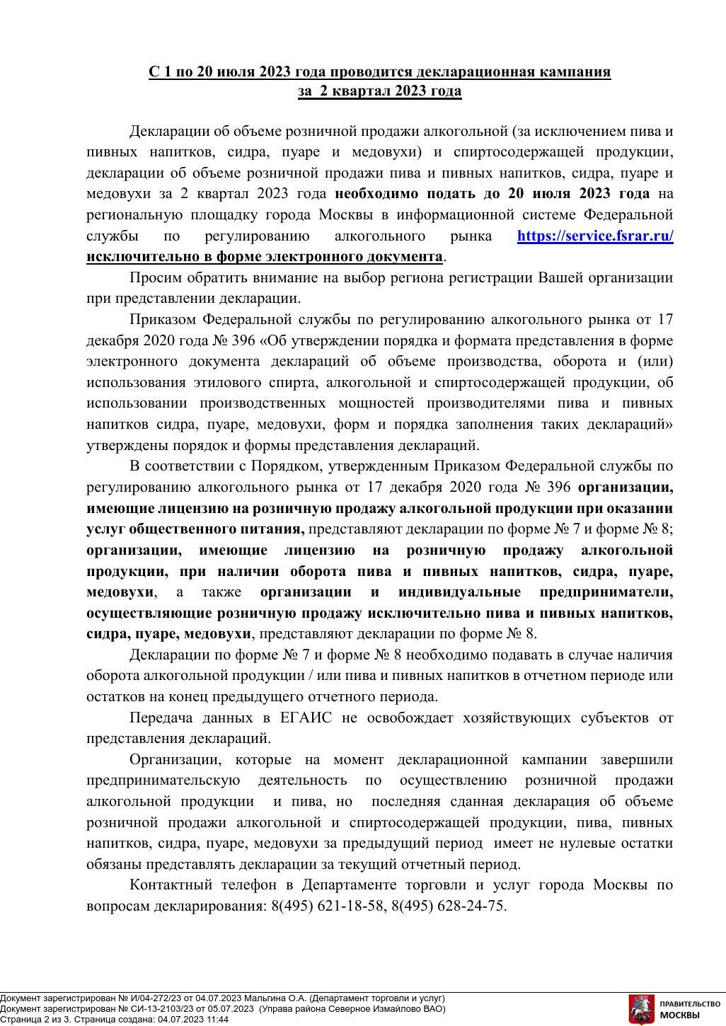

Адрес страницы: http://sokolniki.mos.ru/trade-and-services/inform/detail/11700300.html
Управа района Сокольники города Москвы

